מקור: <http://webmuseum.mit.edu/browser.php?m=objects&kv=96343&i=75210>

© 2010 MIT. Courtesy of MIT Museum

דף חקר – חבטת הגשה מקצועית בטניס בטנסי

לפנינו תצלום נוסף של אג'רטון. החובטת היא Gussie Moran, בתמונה מ-1952. לפני החבטה הכדור נזרק אל על, והמחבט פוגע בו כאשר הוא בדרכו מטה.

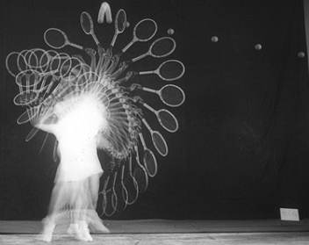

(א) זהו את עקבות הכדור לפני החבטה ולאחריה. נמקו.

(ב) קבעו באמצעות התבוננות ובעזרת מדידות מרחק מדויקות - האם בכל אחד משני השלבים, לפני החבטה ולאחריה, מתנהג הכדור כגוף חופשי לחלוטין?

(ג) הסבירו את התוצאות שהתקבלו בסעיף הקודם.

(ד) האם גם המחבט מושפע מן ההתנגשות? אם כן, כיצד?

(ה) האם אפשר לזהות את הקטע שבו מהירות המחבט הייתה הגדולה ביותר? אם כן – היכן נמצא הקטע הזה?

לסיום: התבוננו בתמונת ההבזק שלמטה, שמלמדת אותנו עד כמה מתעוות הכדור בעת שהמחבט פוגע בו. אתם ודאי מבחינים כי גם הרשת של המחבט מתעוותת.

© 2010 MIT. Courtesy of MIT Museum

